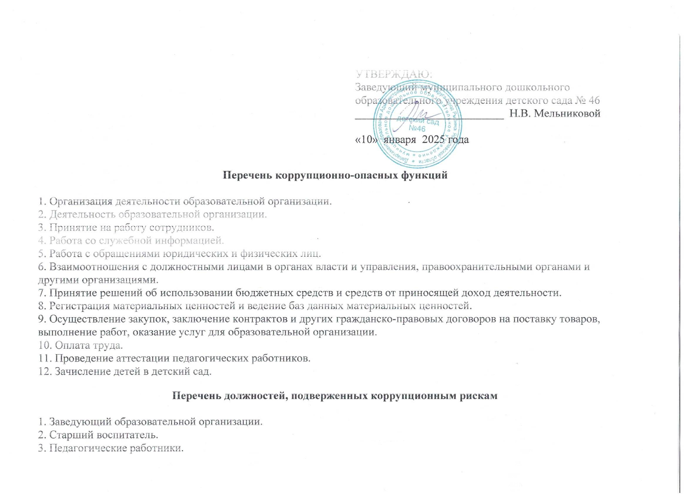

Карта коррупционных рисков
муниципального дошкольного образовательного учреждения детского сада № 46

№ | Коррупционно-опасные  функции | Наименование должности | Типовые ситуации | Степень риска (низкая, средняя, высокая) | Меры по минимизации (устранению) коррупционного риска
 | Организация деятельности образовательной организации | Заведующий, заведующий хозяйством, старший воспитатель | Использование своих служебных полномочий при решении личных вопросов, связанных с удовлетворением материальных потребностей должностного лица или его родственников либо иной личной заинтересованности. | Средняя | Информационная открытость деятельности образовательной организации.  Соблюдение, утвержденной антикоррупционной политики образовательной организации.  Разъяснение работникам образовательной организации положений законодательства о мерах ответственности за совершение коррупционных правонарушений.
 | Деятельность образовательной организации | Педагогические работники | Сбор денежных средств, неформальные платежи, частное репетиторство, составление или заполнение справок. | Высокая | Информационная открытость деятельности образовательной организации.  Соблюдение, утвержденной антикоррупционной политики образовательной организации.  Разъяснение работникам образовательной организации положений законодательства о мерах ответственности за совершение коррупционных правонарушений.
 | Принятие на работу сотрудников | Заведующий, старший воспитатель | Предоставление не предусмотренных законом преимуществ (протекционизм, семейственность) для поступления на работу в образовательную организацию. | Низкая | Разъяснительная работа с ответственными лицами о мерах ответственности за совершение коррупционных правонарушений.  Проведение собеседования при приеме на работу заведующим детского сада.
 | Работа со служебной информацией | Заведующий, заведующий хозяйством,, старший воспитатель, педагогические работники | Использование в личных или групповых интересах информации, полученной при выполнении служебных обязанностей, если такая информация не подлежит официальному распространению.  Попытка несанкционированного доступа к информационным ресурсам.  Замалчивание информации. | Средняя | Соблюдение, утвержденной антикоррупционной политики образовательной организации.  Ознакомление с нормативными документами, регламентирующими вопросы предупреждения и противодействия коррупции в образовательной организации.  Разъяснение работникам образовательной организации положений законодательства о мерах ответственности за совершение коррупционных правонарушений.
 | Работа с обращениями юридических и физических лиц | Заведующий, старший воспитатель,  работники образовательной организации, ответственные за рассмотрение обращений | Нарушение установленного порядка рассмотрения обращений граждан и юридических лиц.  Требование от физических и юридических лиц информации, предоставление которой не предусмотрено действующим законодательством. | Средняя | Разъяснительная работа.  Соблюдение установленного порядка рассмотрения обращений граждан.  Контроль рассмотрения обращений.
 | Взаимоотношения с должностными лицами в органах власти и управления, правоохранитель-ными органами и другими организациями | Заведующий, старший воспитатель,  работники образовательной организации, уполномоченные заведующим представлять интересы образовательной организации | Дарение подарков и оказание не служебных услуг должностным лицам в органах власти и управления, правоохранительных органах и различных организациях, за исключением символических знаков внимания, протокольных мероприятий. | Низкая | Соблюдение, утвержденной антикоррупционной политики образовательной организации.  Ознакомление с нормативными документами, регламентирующими вопросы предупреждения и противодействия коррупции в образовательной организации.
 | Принятие решений об использовании бюджетных средств и средств от приносящей доход деятельности | Заведующий | Нецелевое использование бюджетных средств и средств, полученных от приносящей доход деятельности. | Низкая | Привлечение к принятию решений заместителя заведующего, старшего воспитателя, представителей педагогов и работников учреждения.  Ознакомление с нормативными документами, регламентирующими вопросы предупреждения и противодействия коррупции. Разъяснительная работа о мерах ответственности за совершение коррупционных правонарушений.
 | Регистрация материальных ценностей и ведение баз данных материальных ценностей | Заведующий хозяйством, материально-ответственные лица | Несвоевременная постановка на регистрационный учет материальных ценностей.  Умышленно досрочное списание материальных средств и расходных материалов с регистрационного учета.  Отсутствие регулярного контроля наличия и сохранения имущества | Средняя | Организация контроля за деятельностью образовательной организации с участием представителей образовательной организации.  Ознакомление с нормативными документами, регламентирующими вопросы предупреждения и противодействия коррупции в образовательной организации.
 | Осуществление закупок, заключение контрактов и других гражданско-правовых договоров на поставку товаров, выполнение работ, оказание услуг для образовательной организации | Заведующий, заведующий хозяйством, работники, ответственные за организацию закупок товаров, работ, услуг для нужд образовательной организации | Расстановка мнимых приоритетов по предмету, объемам, срокам удовлетворения потребности;  определение объема необходимых средств;  необоснованное расширение (ограничение) круга возможных поставщиков;  необоснованное расширение (сужение) круга удовлетворяющей потребности продукции;  необоснованное расширение (ограничение) упрощение (усложнение) необходимых условий контракта и оговорок относительно их исполнения;  необоснованное завышение (занижение) цены объекта закупок;  необоснованное усложнение (упрощение) процедур определения поставщика;  неприемлемые критерии допуска и отбора поставщика, отсутствие или размытый перечень необходимых критериев допуска и отбора;  неадекватный способ выбора размещения заказа по срокам, цене, объему, особенностям объекта закупки, конкурентоспособности и специфики рынка поставщиков;  размещение заказа аврально в конце года (квартала);  необоснованное затягивание или ускорение процесса осуществления закупок;  совершение сделок с нарушением установленного порядка требований закона в личных интересах;  заключение договоров без соблюдения установленной процедуры;  отказ от проведения мониторинга цен на товары и услуги;  предоставление заведомо ложных сведений о проведении мониторинга цен на товары и услуги. | Средняя | Соблюдение при проведении закупок  товаров, работ и услуг для нужд образовательной организации требований к заключению договоров с контрагентами в соответствии с Федеральными Законами.  Разъяснение работникам образовательной организации, связанным с заключением контрактов и договоров, о мерах ответственности за совершение коррупционных правонарушений. Ознакомление с нормативными документами, регламентирующими вопросы предупреждения и противодействия коррупции в Учреждении.
 | Оплата труда | Заведующий, старший воспитатель | Оплата рабочего времени не в полном объеме.  Оплата рабочего времени в полном объёме в случае, когда сотрудник фактически отсутствовал на рабочем месте. | Средняя | Создание и работа экспертной комиссии по установлению стимулирующих выплат работникам образовательной организации.  Использование средств на оплату труда в строгом соответствии с Положением об оплате труда работников образовательной организации.  Разъяснение ответственным лицам о мерах ответственности за совершение коррупционных правонарушений.
 | Проведение аттестации педагогических работников | Заведующий, старший воспитатель | Необъективная оценка деятельности педагогических работников, завышение результативности труда. Предоставление недостоверной информации. | Средняя | Комиссионное принятие решения.  Разъяснение ответственным лицам о мерах ответственности за совершение коррупционных правонарушений.
 | Зачисление детей в детский сад | Заведующий | Предоставление не предусмотренных законом преимуществ (протекционизм, семейственность) для поступления. | Низкая | Комплектование групп дошкольным отделом Департамента образования.  Своевременное сообщение в дошкольный отдел Департамента образования об образовании вакантных мест для детей. Обеспечение открытой информации о наполняемости групп.  Соблюдение утверждённого порядка приёма в детский сад.

